Славошевская Т.А.
МАУДО «ДМШ им. Ю.Д. Кузнецова», г. Нижневартовск
Применение информационных технологий
на предметах теоретического курса
Введение
Данная работа посвящается проблеме применения информационных технологий на предметах музыкально-теоретического цикла детской музыкальной школы.
Совершенствование информационных технологий не только обогащает традиционные формы обучения, делая процесс образования и воспитания более интересным, но и раскрывает перед учащимися новые горизонты знаний, умений и навыков, необходимых им в повседневной жизни.
Следует отметить, что у учащихся всех возрастных групп достаточно велика мотивация к освоению новых технологий, поэтому повышается интерес и к самому предмету изучения, активизируются все психологические процессы, необходимые для успешного обучения – внимание, память, восприятие, эмоциональный отклик и др. Это является залогом более успешного обучения и воспитания учащихся школы искусств.
В подтверждение вышесказанного представляю мною разработанный сайт «Музыкальная комната», его достоинства и большую помощь в практической работе.
1.1.Информационные технологии и их виды
На сегодняшний день отмечается устойчивая тенденция внедрения современных информационных технологий во все отрасли образования.
В последние годы во всех образовательных учреждениях все чаще прибегают к использованию информационных технологий при изучении большинства учебных дисциплин, происходит информатизация сферы образования.
Под информационными технологиями чаще всего понимают компьютерные технологии. Информационные технологии в образовании рассматриваются как совокупность электронных средств и способов их функционирования, используемых для реализации обучающей деятельности.
В настоящее время значительная часть образовательных и информационно-справочных программ относится к категории мультимедиа.
Мультимедиа - это взаимодействие визуальных и аудио-эффектов под управлением программного обеспечения с использованием современных технических и программных средств. Они объединяют текст, звук, графику, фото, видео в одном цифровом представлении. Мультимедиа технология, объединяющая компьютерную информацию, имеющее разное физическое представление, представляет собой один из самых распространенных способов применения информационных технологий в образовании.
В информационных технологиях обучения выделяются два компонента, служащих для передачи учебной информации:
· технические средства: компьютерная техника и средства связи;
· программные средства, которые могут быть различного назначения.
1.2. Нормативно-правовая база создания сайта
Сайт «Музыкальная комната» составлен на основе следующих правовых актов:
Федеральный закон от 29.12 2012 №273-ФЗ (ред. от 31.12.2014) «Об образовании в Российской Федерации»
Методические рекомендации по использованию электронного обучения, дистанционных образовательных технологий при реализации дополнительных профессиональных образовательных программ.
Порядок использования дистанционных образовательных технологий, утвержденный Приказом Министерства образования и науки Российской Федерации «Об использовании дистанционных образовательных технологий» от 6 мая 2005 г. № 137
2.1. Пояснительная записка
Актуальность работы:
- недостаточное количество учебных пособий
- отсутствие фортепиано дома
- трудности в использовании учебного материала из разных источников
- необходимость в повторном объяснении теоретического материала
- распространенное убеждение, то классическая музыка – это явление раритетное, идущее своим отсталым путем.
Задачи сайта:
- приблизить изучение классического предмета к условиям современности
- повысить интерес к предмету
- повысить степень усвоения теории
- облегчить задачу подготовки домашнего задания
Структура портала представляет собой несколько актуальных страниц, отражающих взаимодействие учащихся и преподавателя:
- Энциклопедия
- Слуховые игры
- Рояльный зал
- Музыкальная литература
- Сольфеджио
Некоторые из категорий имеют подстраницы, например: сольфеджио - 1,2,3 классы; энциклопедия – 2, 3 класс и т.д. по мере необходимости.
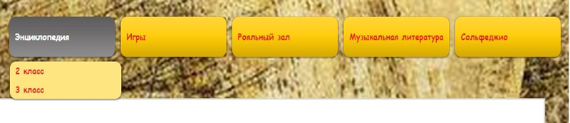

2.2. Содержание сайта
Страница «Энциклопедия»
В этом разделе размещаются такие теоретические сведения, как:
-определения
-нотные примеры
-разъяснения
-схемы, облегчающие запоминание нового материала
Страница удобна тем, что позволяет еще раз со всех сторон осветить материал, «продолжить» разговор, создать эффект постоянного присутствия педагога.
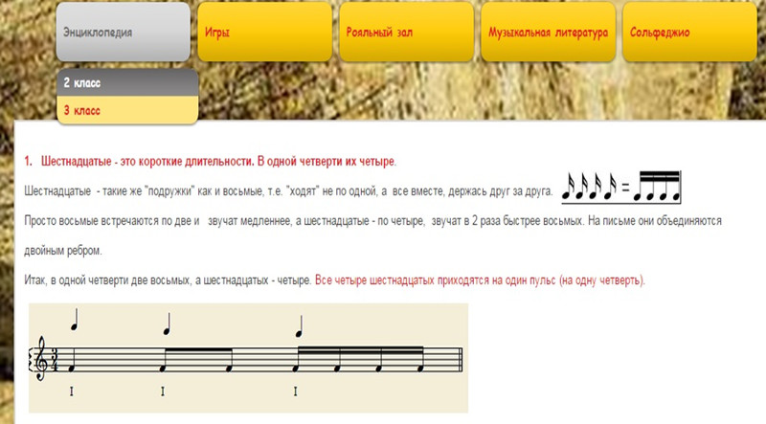

Игры
На этой странице отображаются слуховые он-лайн игры, которые позволяют учащимся не только самостоятельно тренироваться в определении интервалов, аккордов, отдельных звуков и т. д., но и осознать свой уровень подготовки. Ступени, уровни, комментирующий голос, сопровождающие звуковые сигналы – все это точно копирует столь популярные компьютерные игры. Кроме того, привлекательность состоит в том, что при условии регулярных тренировок ребенок сам сможет увидеть положительную динамику.

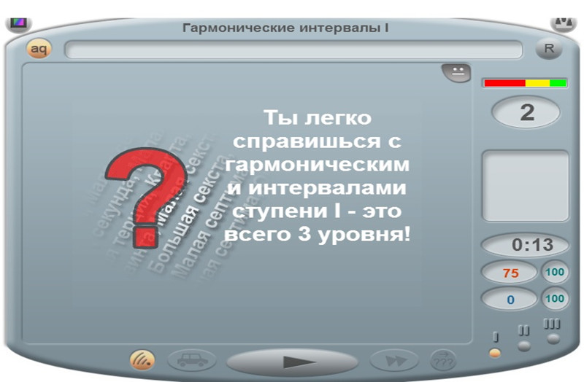

Рояльный зал
Для учащихся, у которых нет дома фортепиано, на этой странице расположена электронная клавиатура в формате SWF, позволяющая воспроизводить не только одноголосные мелодии, но и аккомпанемент к ним в разных тональностях.
Стоит отметить, что этот раздел популярен и среди учащихся, имеющих дома фортепиано.
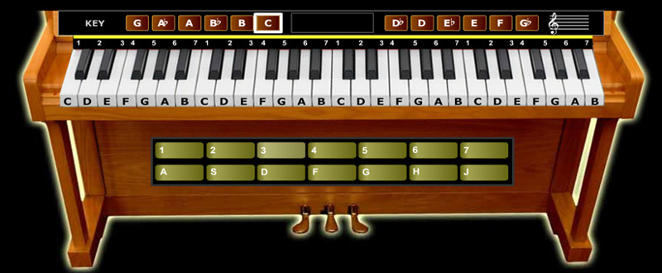
Музыкальная литература
В этой категории для каждого класса предусмотрены два раздела: фонотека и библиотека.
В первом - представлены актуальные музыкальные темы для активного домашнего прослушивания. Надо отметить, что эта страничка популярна среди родителей: они также являются активными слушателями, выражают свои вкусовые приоритеты.
Во втором – размещены электронные версии учебников и дополнительные материалы, импортированные из системы Issuu.
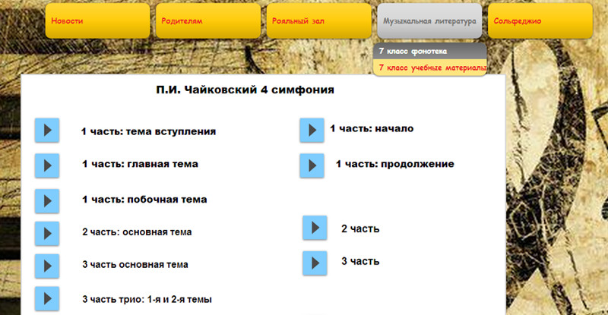

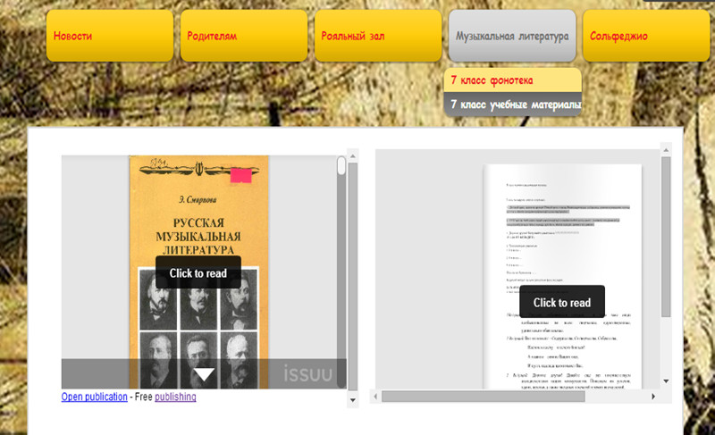

Сольфеджио
Объёмный раздел, позволяющий выкладывать домашние задания самого разного
вида с пояснениями: нотные примеры, практические и интонационные
упражнения, теоретический материал в кратком виде. Эта страничка дает определенную свободу педагогу в выборе материала для домашних заданий, позволяя использовать разные источники, не тратя время детей на переписывания.

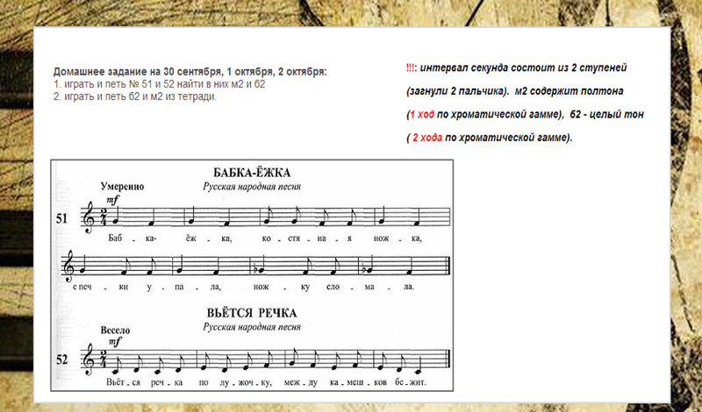

3. Результаты использования
- Заинтересованность учащихся в самом процессе обучения
- Экономия времени урока: отпала необходимость в записывании домашнего задания
- Одобрение со стороны родителей: они видят подробное описание домашнего задания, слушают с детьми музыкальные произведения
- Наблюдается стабильность в выполнении домашних заданий
- Хорошие результаты в написании музыкальных викторин
- Победа ученика (1 место) на городской олимпиаде по сольфеджио (ноябрь 2014)
Положительные аспекты представленного пособия
- Возможность восполнения пропущенных занятий для отсутствующих на них учеников
- Возможность точного и подробного фиксирования домашнего задания
- Возможность многократного прослушивания музыкальных фрагментов в домашних условиях
- Возможность дополнительного контроля со стороны родителей
- При условии восприятия связи Интернет как своеобразного окна в мир возможность показать, что Интернет – это и окно в мир классической музыки, которая современна и актуальна всегда.

